# Работа с логами

1.Задокументируйте результаты

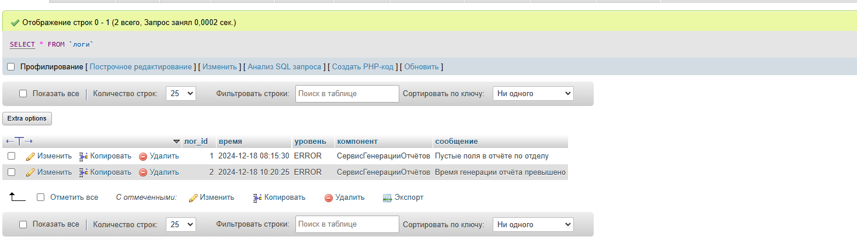

*Рисунок 1 — Наличие логов в базе данных*

2. Проверка существования логов в БД

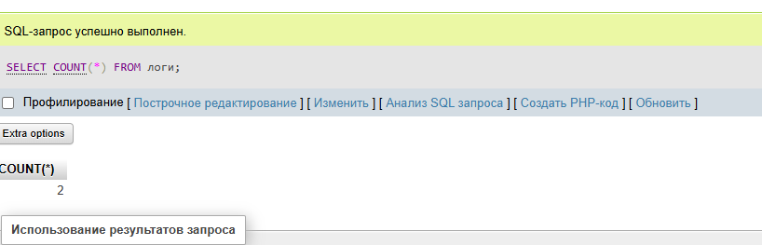

*Рисунок 2 — Проверка количества логов в базе данных*

3.Импорт логов в БД

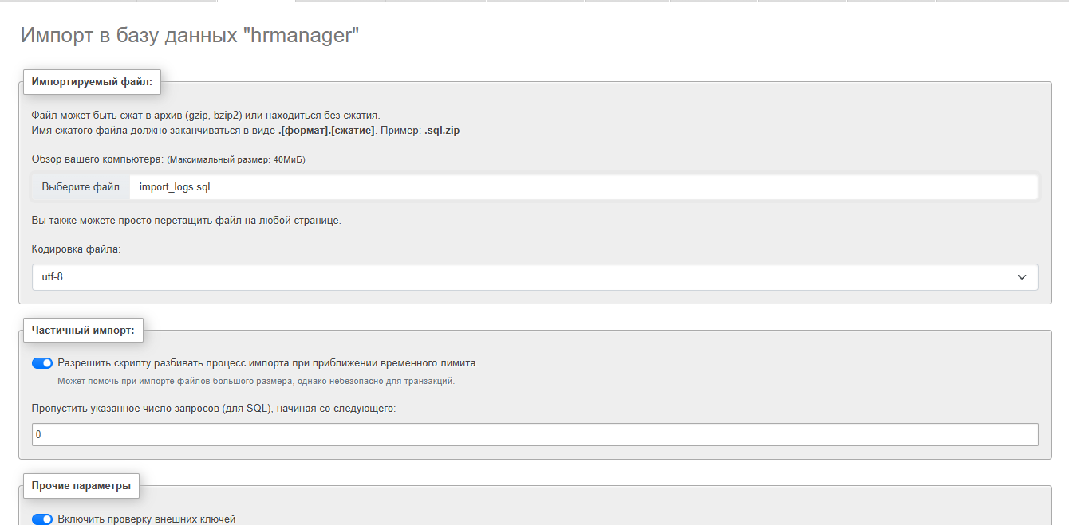

*Рисунок 3 — Импорт логов в базу данных*

4. Анализ логов

4.1. Основные запросы для изучения логов

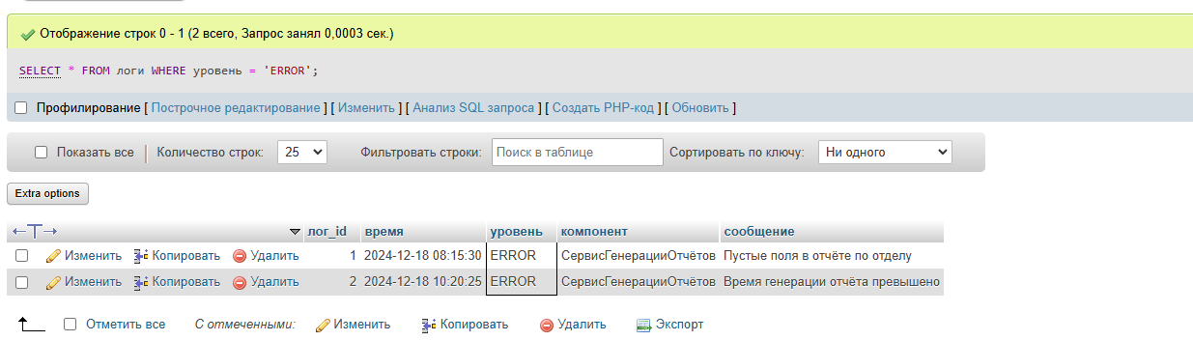  
*Рисунок 4 — Запрос для изучения логов с уровнем ERROR*

4.2. Сопоставьте логи с жалобами пользователей

|  |  |  |  |
| --- | --- | --- | --- |
| № | Пользователь | Жалоба | Связанный лог |
| 1 | User1 | Отчёт по отделу продаж формируется с пустыми значениями | Пустые поля в отчёте по отделу |
| 2 | User2 | Генерация отчёта занимает слишком много времени | Время генерации отчёта превышено |

4.3. Экспортный анализ для составления отчетности

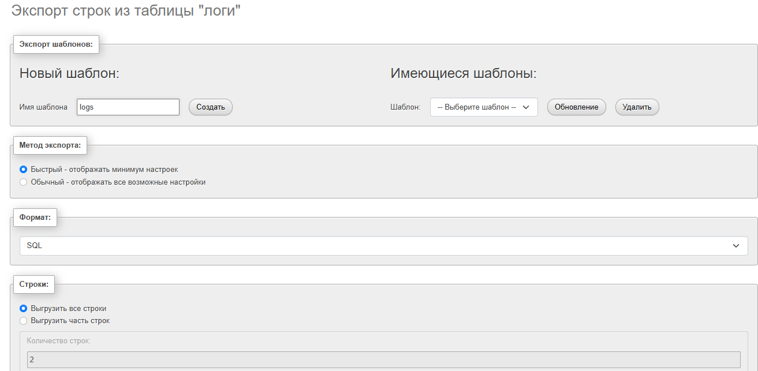

*Рисунок 5 — Экспорт логов для составления отчётности*

4.4. Работа с логами для устранения неполадок

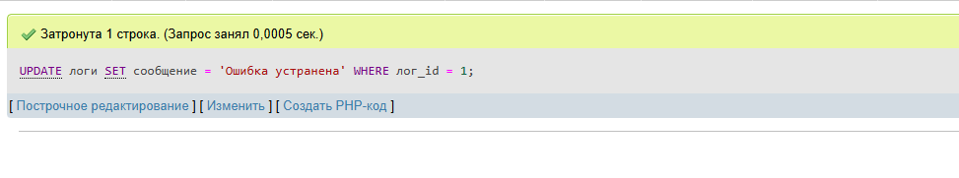*Рисунок 6 — Работа с логами для устранения неполадок*

4.5 Мониторинг логов

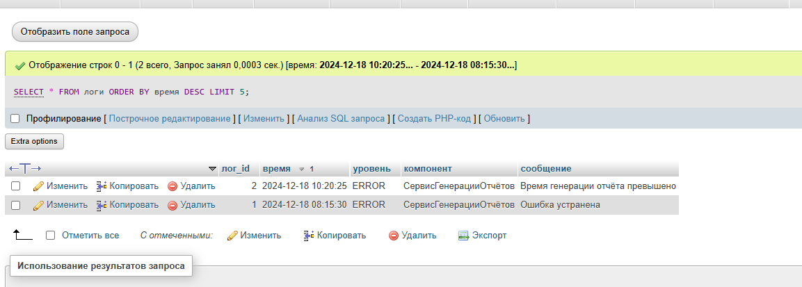

*Рисунок 7 — Мониторинг логов базы данных*

4.6. Экспорт журналов для составления отчетов

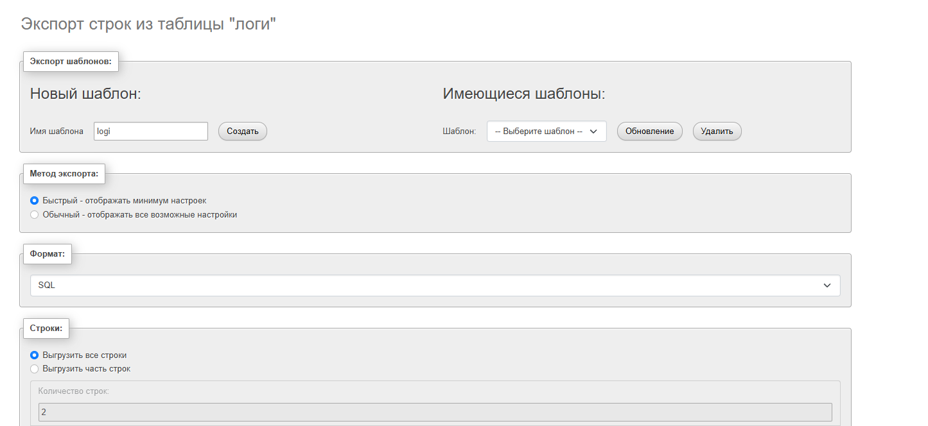

*Рисунок 8 — Экспорт журналов для составления отчетности*